|  |
| --- |
| Universidad complutense de madrid |
| Informe de vulnerabilidades de RYS-Victima |
| Redes y seguridad |
|  |
| **Christian González Jiménez y Javier Villarreal Rodríguez** |
| **30/04/2015** |

|  |
| --- |
| El presente informe incluye todas las vulnerabilidades encontradas a RyS-Victima en el torneo hacker de todos los servicios presentes en la máquina, así como una explicación detallada de lo que hace y una serie de capturas a modo de ilustración. |

Contenido

1. Introducción 2

2. Preparación de las máquinas virtuales de la práctica 3

3. Preparación del escenario para probar ataques 3

4. Vulnerabilidades encontradas 4

FTP 4

SSH 5

Telnet 5

SMTP 6

RPC 6

SMB 8

RLOGIN 9

Java RMI 9

Wild_shell 12

FTP 12

MYSQL 13

Distcc 14

PostgresSQL 14

VNC 15

IRC 15

Apache Tomcat 16

WWW 17

Back Orifice 2000 / dRuby 19

DNS y TFTP 21

# Introducción

La multinacional EUROCORP sigue con la mejora de la versión 6 de su chip DART, el cual irá implantado de forma exclusiva en sus agentes. Las pruebas continúan con el objetivo ubicado en la red de EUROCORP. Tras el éxito cosechado en la anterior fase, se ha recibido una comunicación ejecutiva del Consejo de Administración de la multinacional en la que se autoriza la vulneración del objetivo.

# Preparación de las máquinas virtuales de la práctica

Primero, hay configurar la topología de la LAN.

En RyS-Backtrack se le asigna a la interfaz eth0 la ip 192.168.2 con el comando "ifconfig eth0 192.168.1.2 up". En RyS-Victima se le asigna a la interfaz eth0 la ip 192.168.1.3 con el comando "sudo su" seguido del usuario y la contraseña (ya que no se tienen permisos de root) y el comando " ifconfig eth0 192.168.1.3 up".

# Preparación del escenario para probar ataques

Para poder comenzar a explotar vulnerabilidades de la máquina víctima en primer lugar realizamos un escáner con una política interna mediante nessus, desde backtrack a víctima. Esto lo realizamos mediante la msf console instalada en backtrack y mediante la siguiente secuencia de comandos:

→ msfconsole

→ load nessus

→ nessus_connect nessus:nessus@localhost ok

→ nessus_scan_new -2 MSFinterna 192,168,1,3

→ nessus_report_get “Id del reporte”

Al tener esto realizado ya podíamos ver las vulnerabilidades y los servicios de la máquina objetivo, mediante los comandos services y vulns -s “nombre del servicio”.

# Vulnerabilidades encontradas

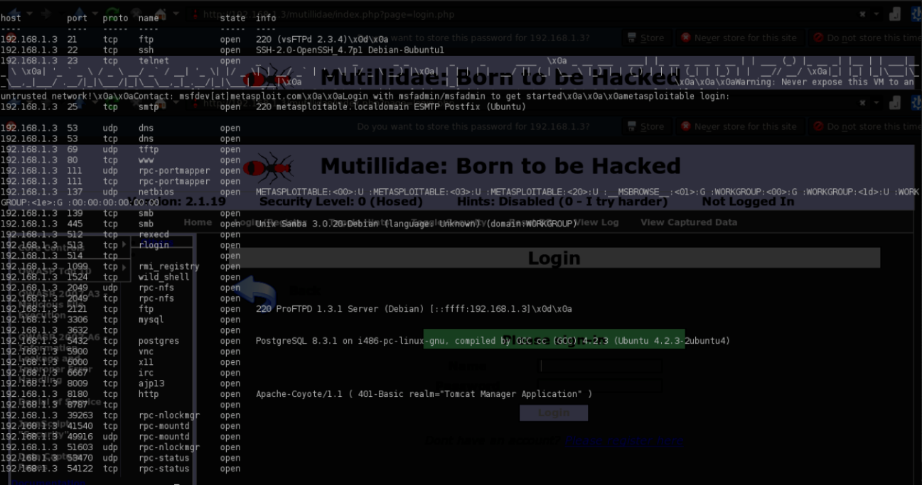

## FTP

Puerto: 21

Tras comprobar la vulnerabilidad con vulns -s "ftp" y ver que exploits podemos usar con search name:”ftp”, en primer lugar nos decantamos por usar el ftp_versión para averiguar la versión del ftp y así tener unos datos un poco más concisos.

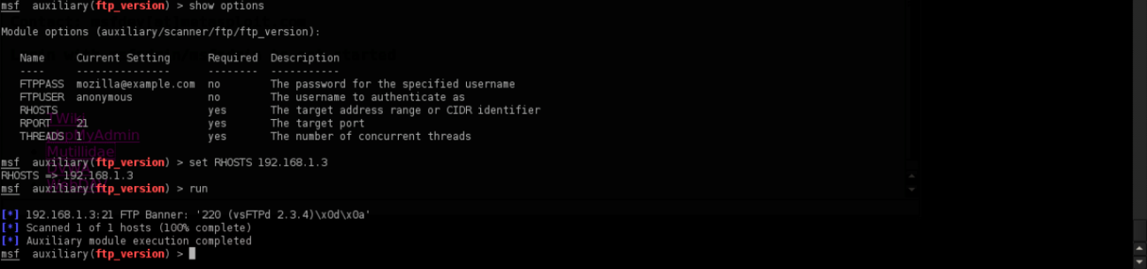

Una vez averiguado esto, usamos el escáner ftp_login para encontrar los usuarios y ver con cual nos podíamos autenticar.

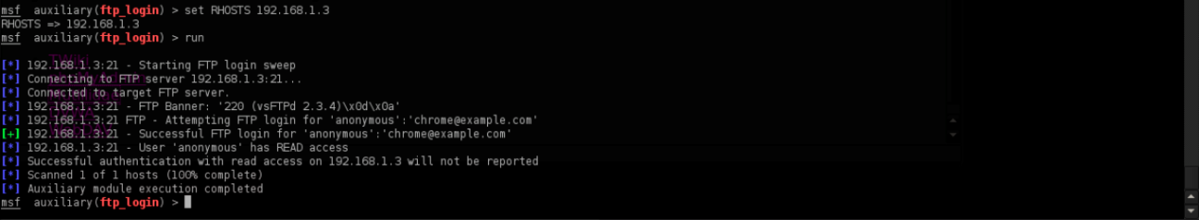

Con esto averiguado podemos acceder al ftp y usarlo debido a que tenemos el control del usuario anónimo.

También tenemos una puerta trasera que la usamos en vsftpd.

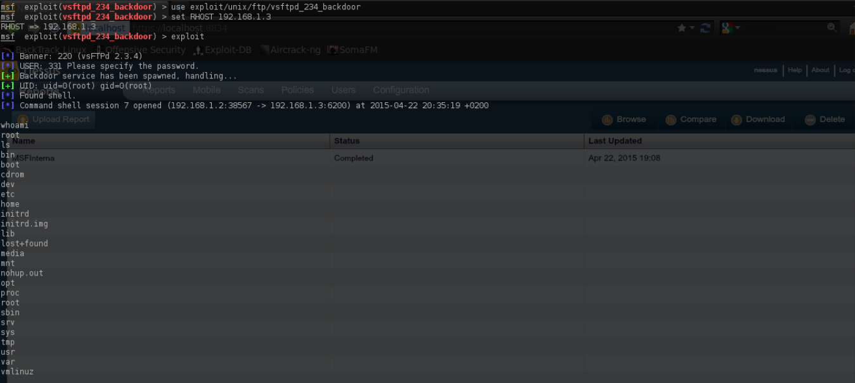

## SSH

Puerto: 22

Tras comprobar la vulnerabilidad con vulns -s "ssh" y ver que exploits podemos usar con search name:”ssh”, en primer lugar nos decantamos por usar el ssh_version para averiguar la versión del ssh y así tener unos datos un poco más concisos.

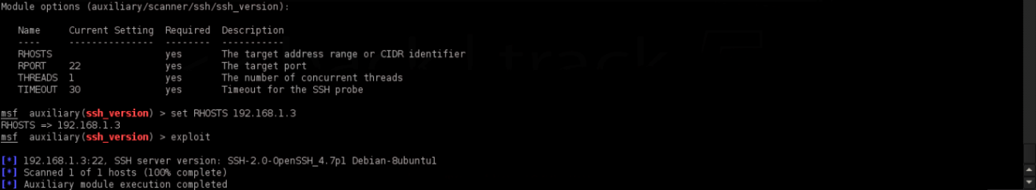

Tras averiguar la versión lanzamos un escáner de la clave pública que fue satisfactorio.

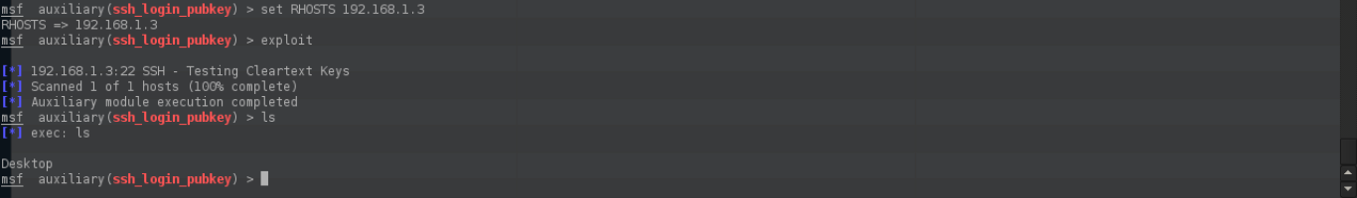

## Telnet

Puerto:23

Tras comprobar la vulnerabilidad con vulns -s "telnet" y ver que exploits podemos usar con search name:”telnet”, en primer lugar nos decantamos por usar el telnet_encrypt_overflow para averiguar la versión del telnet y así tener unos datos un poco más concisos.

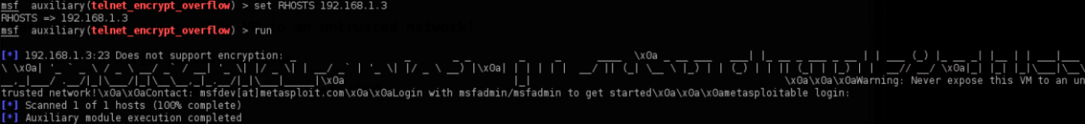

Tras usar esto y averiguar el usuario y el password del telnet es hora de lanzar el telnet_login y comprobarlo como se ve a continuación dejándonos con permisos de root y pudiendo acceder a los directorios. (todo esto mediante telnet o viendo la sesión con sessions -i).

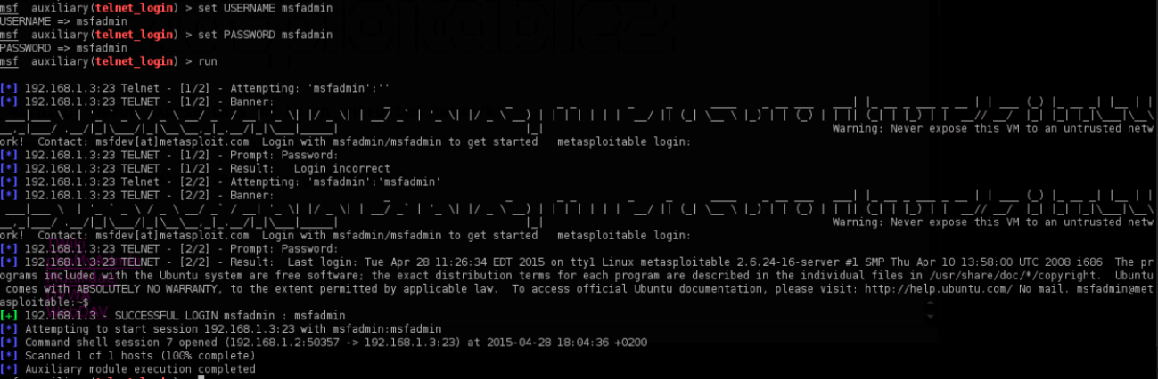

## SMTP

Puerto: 25

Tras comprobar la vulnerabilidad con vulns -s "smtp" y ver que exploits podemos usar con search name:”smtp”, en primer lugar nos decantamos por usar el smtp_version para averiguar la versión del smtp y así tener unos datos un poco más concisos. Además, permite inyección de texto plano.



A continuación, sacamos los usuarios.

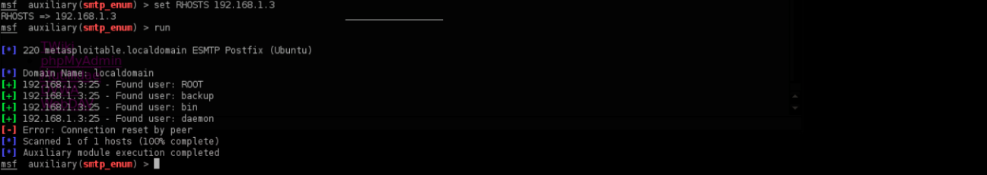

Podemos explotar esto mediante una denegación de servicio de manera que el servicio se ve colapsado o modificándolo mediante otro acceso a la máquina.

## RPC

Puerto: 111, 2049, 39263, 41540, 49916, 51603, 53470, 54122

Tras comprobar la vulnerabilidad con vulns -s "rpc" y ver que exploits podemos usar con search name:”rpc”, en primer lugar nos decantamos por usar el comando rpcinfo para ver los servicios que ofrecía rpc y así tener unos datos un poco más concisos. Montamos el sistema de archivos de RyS-Víctima por red.

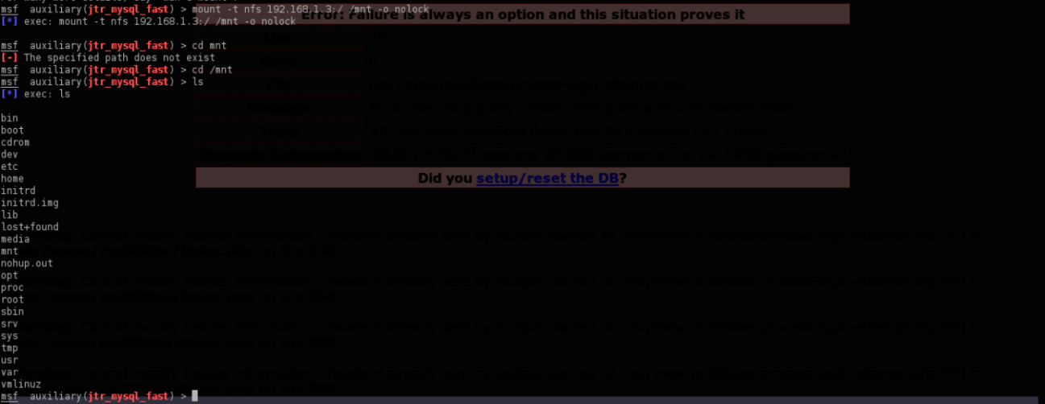

Con esto podemos ver que se nos monta el disco duro entero permitiéndonos modificar archivos como los necesarios para los accesos ssh o falsificar el dns.

**Netbios**

Puerto: 137

Tras comprobar la vulnerabilidad con vulns -s "netbios" y ver que exploits podemos usar con search name:”netbios”, en primer lugar nos decantamos por usar el nbname para averiguar la información que nos ofrece el netbios y así tener unos datos un poco más concisos.

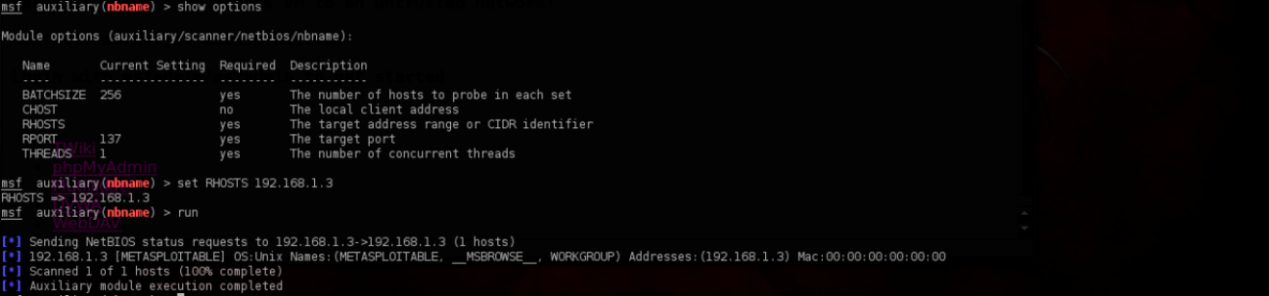

Tras esto, lo comprobamos con nbname-probe donde lanza una prueba de los datos que tenemos. Con esto sabemos su grupo de trabajo verificado y su mac por la cual se comparten archivos con cualquier windows.

## SMB

Puerto: 139, 445

Tras comprobar la vulnerabilidad con vulns -s "smb" y ver que exploits podemos usar con search name:”smb”, en primer lugar nos decantamos por usar el smb_enumshares para averiguar la versión del smb y así tener unos datos un poco más concisos.



Tras esto, vimos la posibilidad de lanzar un escáner con smb_enumusers y así poder sacar los usuarios que tiene este samba.



Luego hicimos otro ataque que consiste en que la víctima comparta el sistema de ficheros raíz para que pueda accederse remotamente y sin ningún tipo de autenticación.

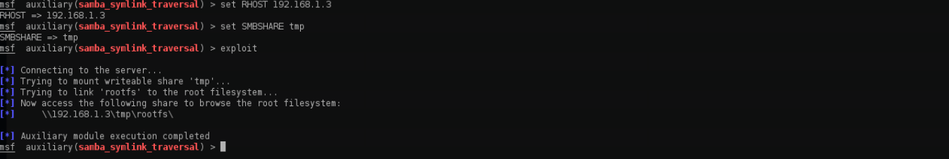

Posteriormente, atacamos al cliente de samba usándolo como puerta trasera.

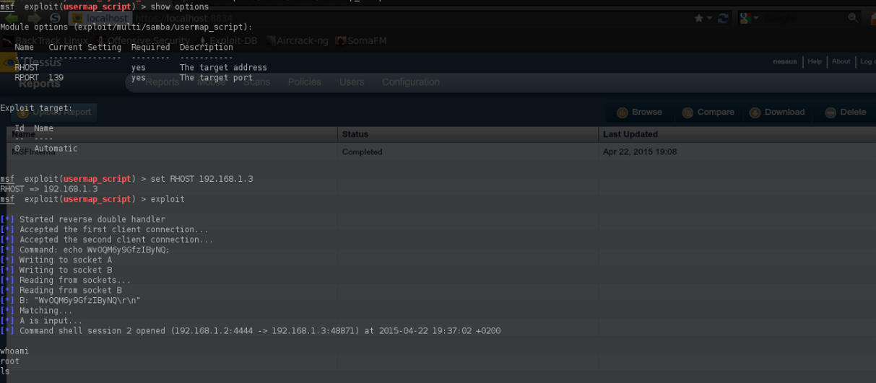

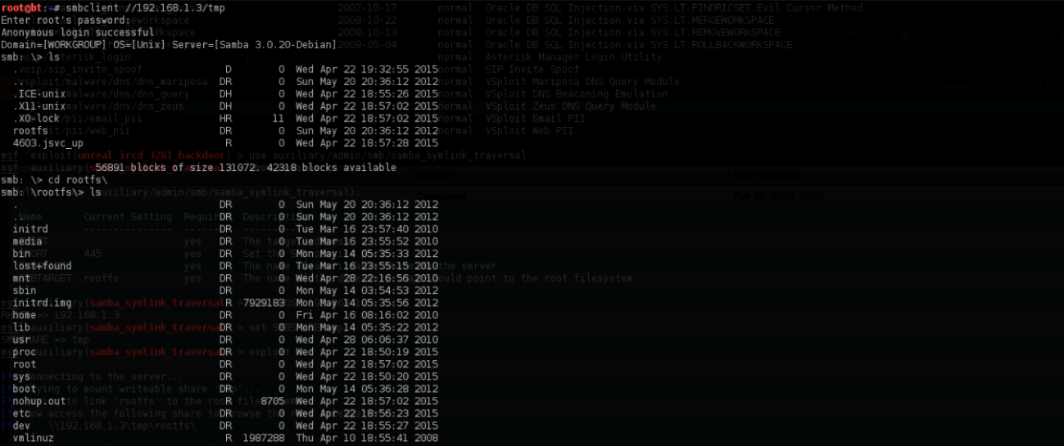

## RLOGIN

Puerto: 512, 513

Tras comprobar la vulnerabilidad con vulns -s "rlogin" y ver que exploits podemos usar con search name:”rlogin". En cuanto a rexecd, es un sistema de montado de dispositivos controlado por rlogin. Por tanto, vamos a atacar a rlogin mediante rlogin_login.

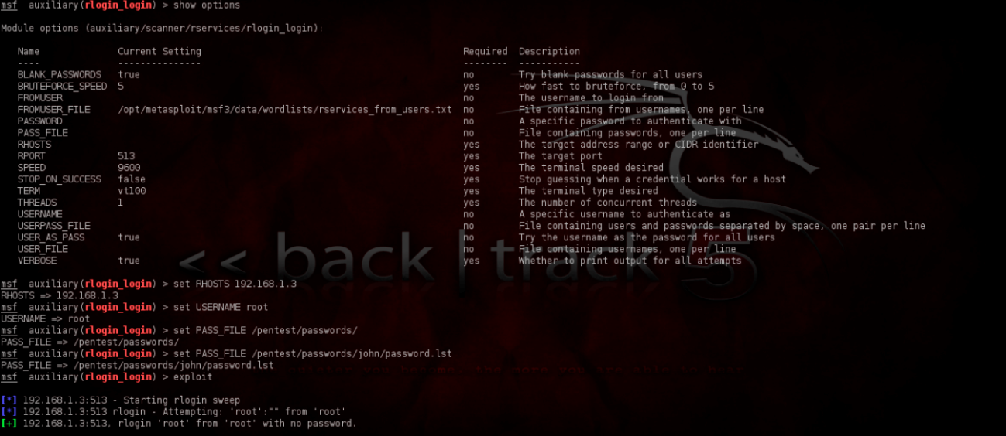



## Java RMI

Puerto: 1099

Tras comprobar la vulnerabilidad con vulns -s "java rmi" y ver que exploits podemos usar con search name:”java rmi".

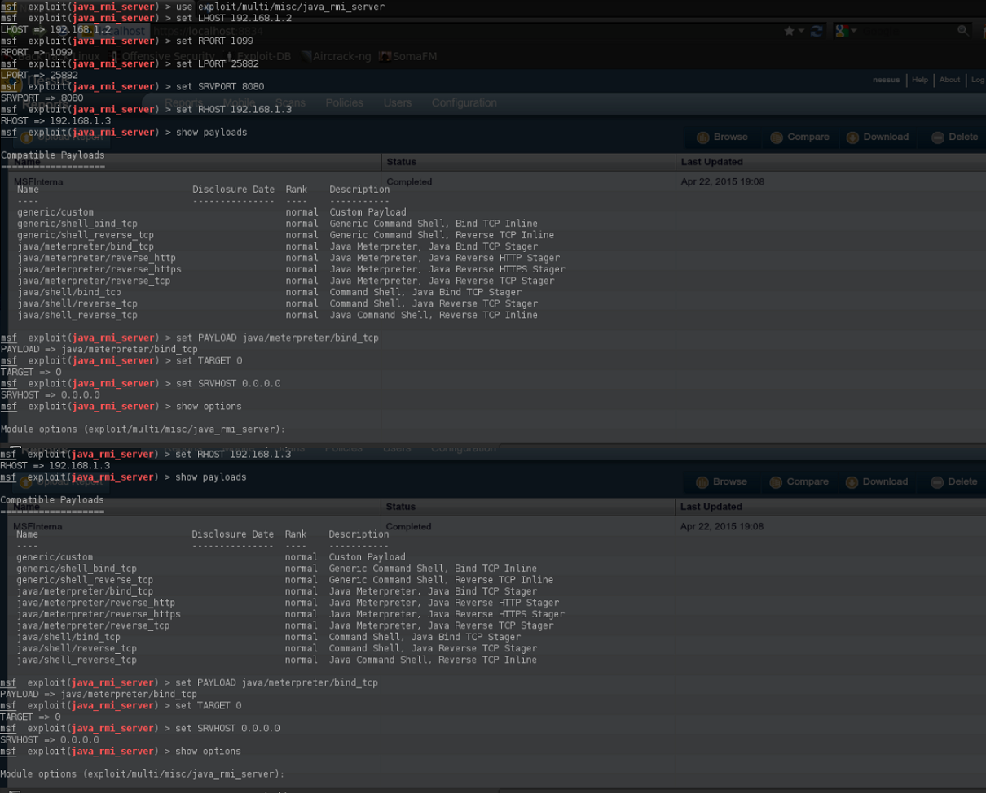

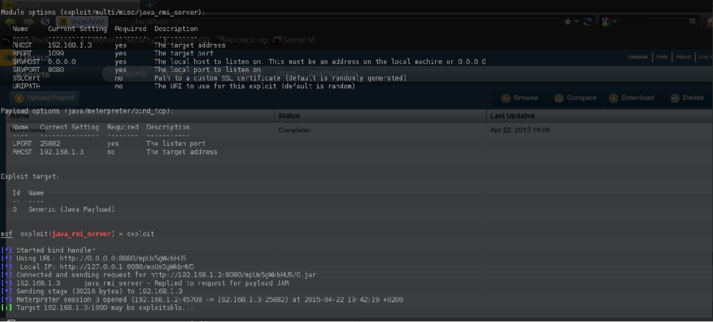

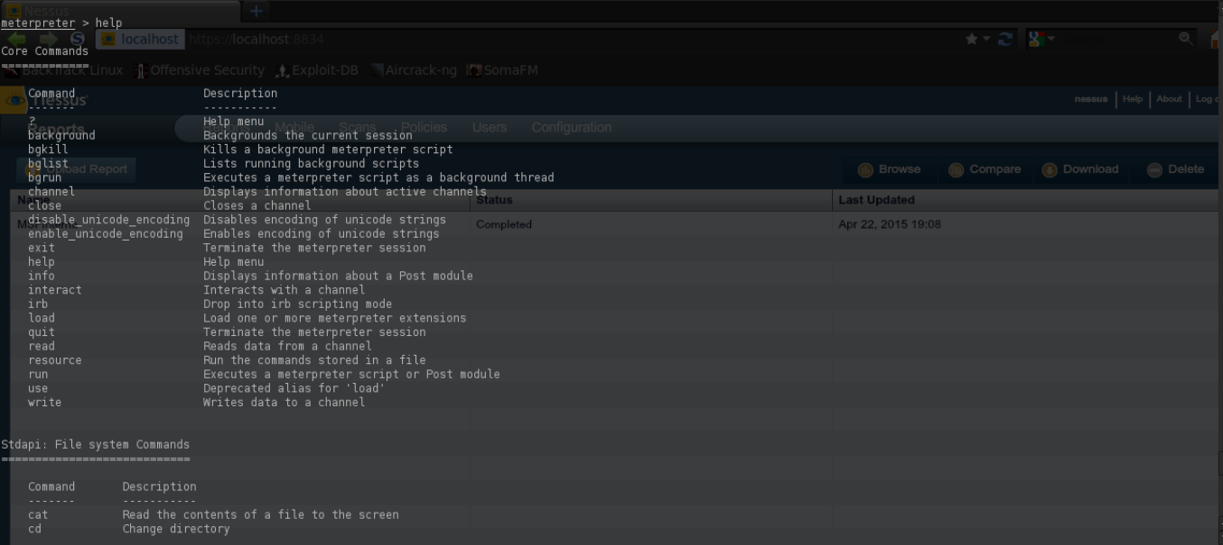

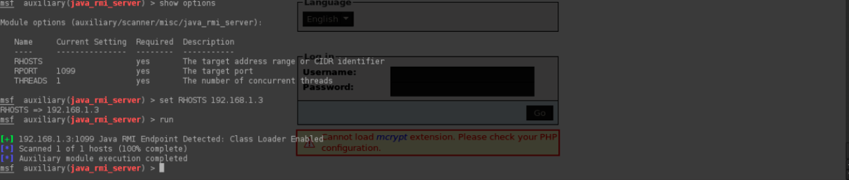

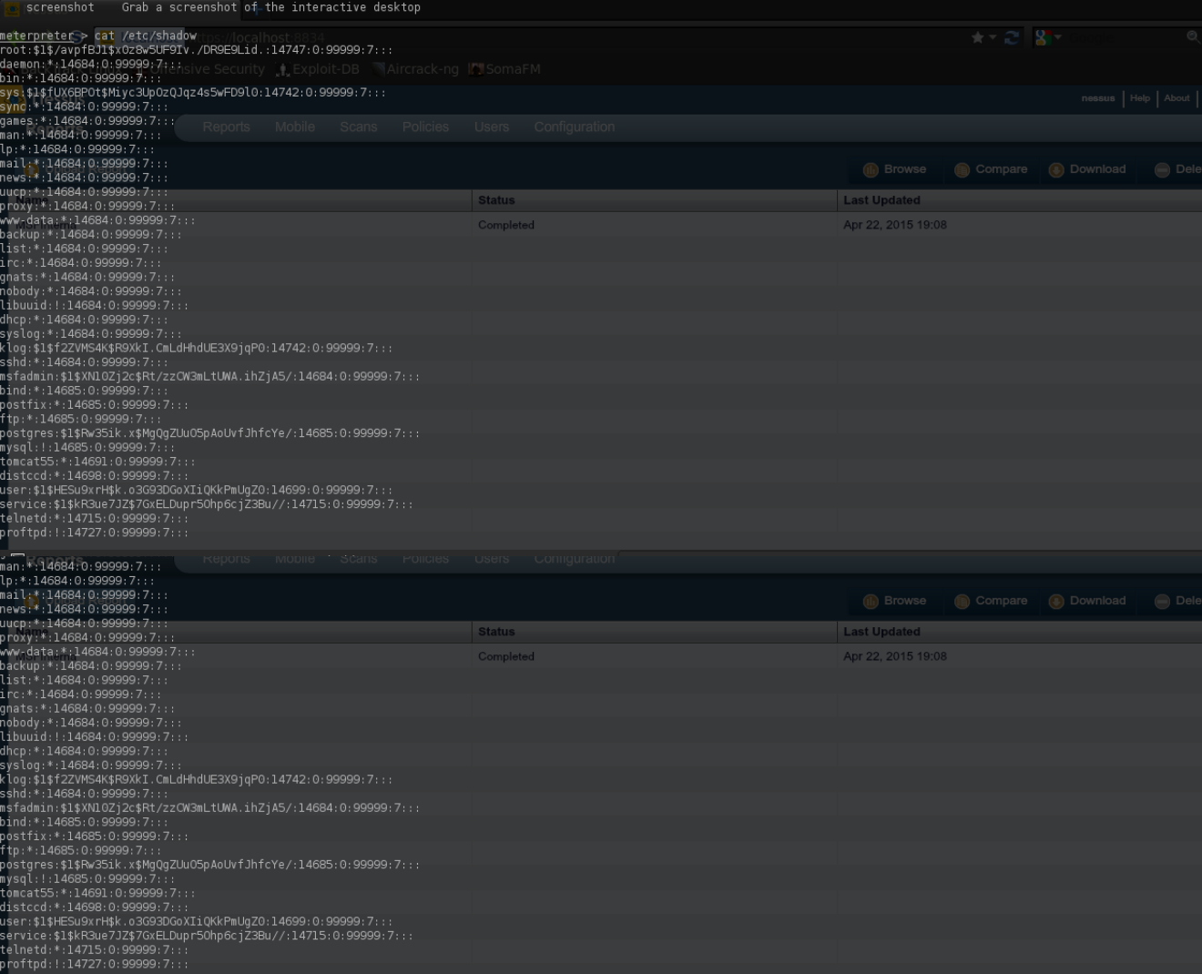

## Wild_shell

Puerto: 1524

Es una terminal oculta con permisos de root.

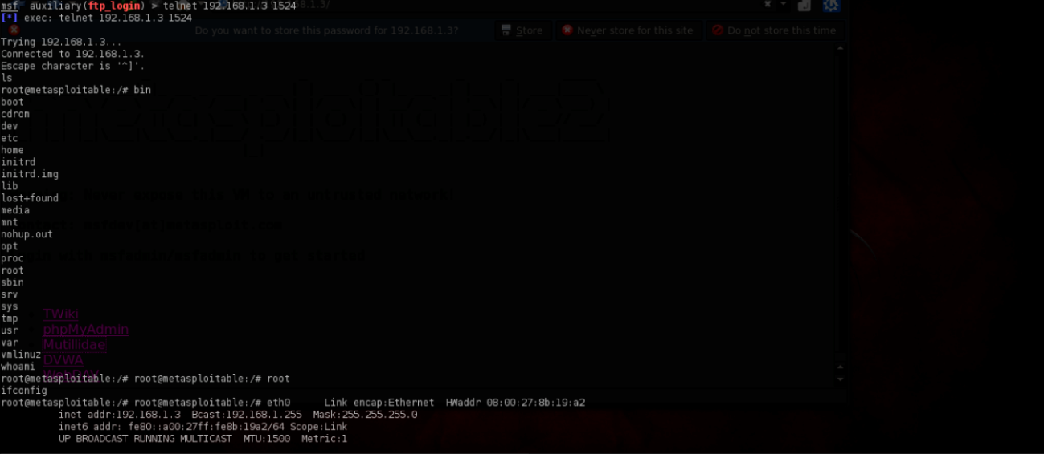

## FTP

Puerto: 2121

Tras comprobar la vulnerabilidad con vulns -s "ftp" y ver que exploits podemos usar con search name:”ftp”, en primer lugar nos decantamos por usar el ftp_versión para averiguar la versión del ftp y así tener unos datos un poco más concisos.

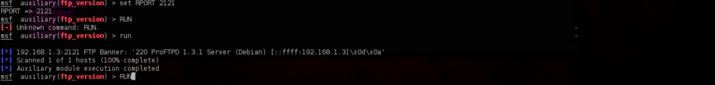

Una vez averiguado esto, usamos el escáner ftp_login para encontrar los usuarios y ver con cual nos podíamos autenticar.

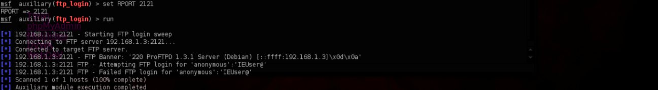

Mediante el exploit del ProFTPD 1.3.1 podemos acceder a este servicio como si fuera el ftp del puerto 21.

## MYSQL

Puerto: 3306

Tras comprobar la vulnerabilidad con vulns -s "mysql" y ver que exploits podemos usar con search name:”mysql". Después de realizar el mysql_login y ver que no nos daba nada interesante proseguimos a realizar mysql_enum con lo que sacamos todos los datos y los usuarios.

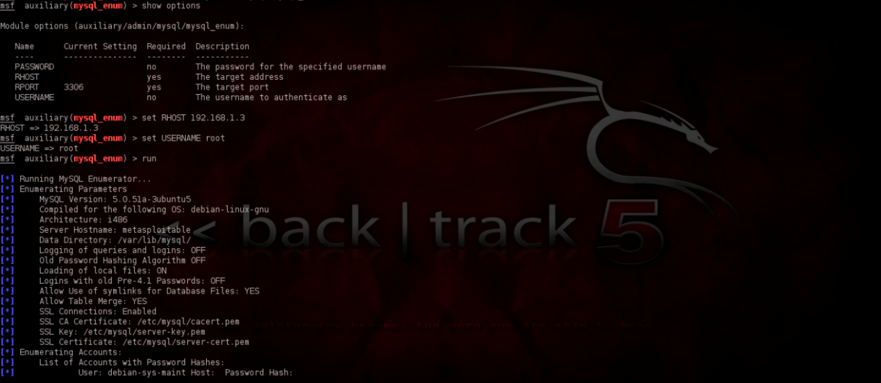

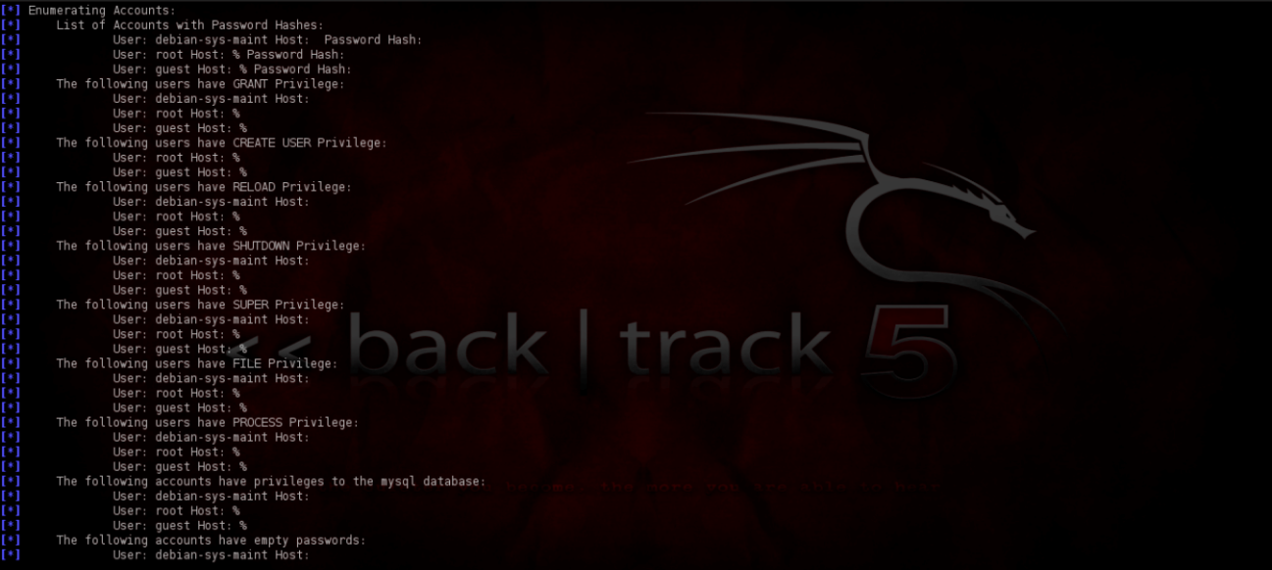

## Distcc

Puerto: 3632

Tras comprobar la vulnerabilidad con vulns -s "distcc" y ver que exploits podemos usar con search name:”distcc" usamos el exploit distcc_exec.

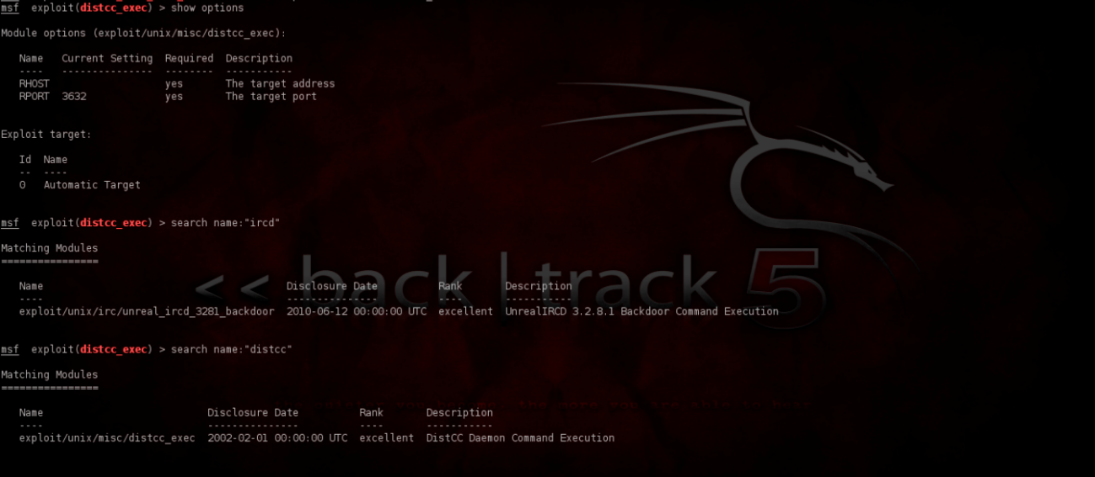

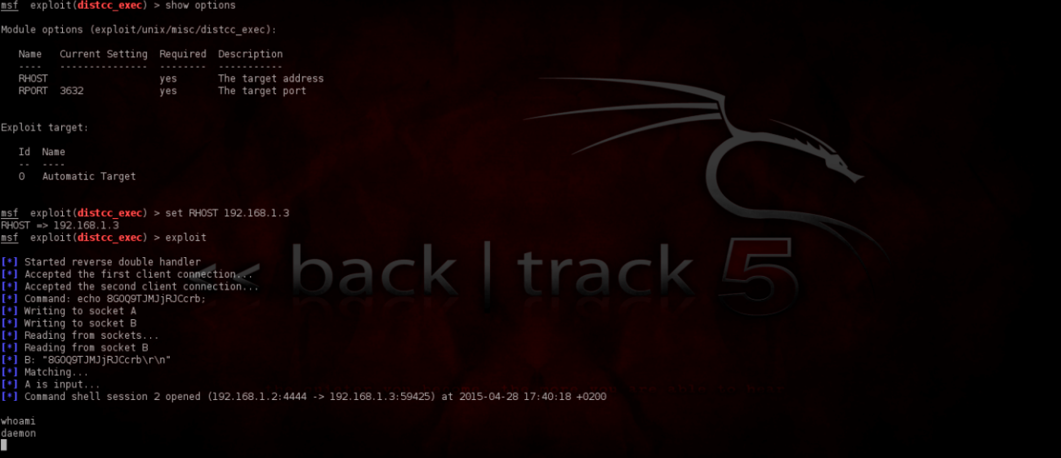

## PostgresSQL

Puerto: 5432

Tras comprobar la vulnerabilidad con vulns -s "postgres" y ver que exploits podemos usar con search name:”postgres”, en primer lugar nos decantamos por usar el postgres_version para averiguar la versión del postgres y así tener unos datos un poco más concisos.

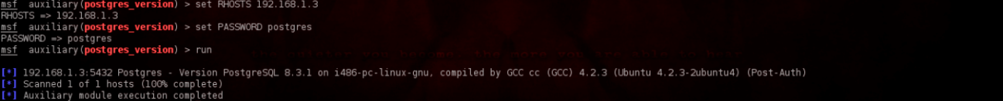

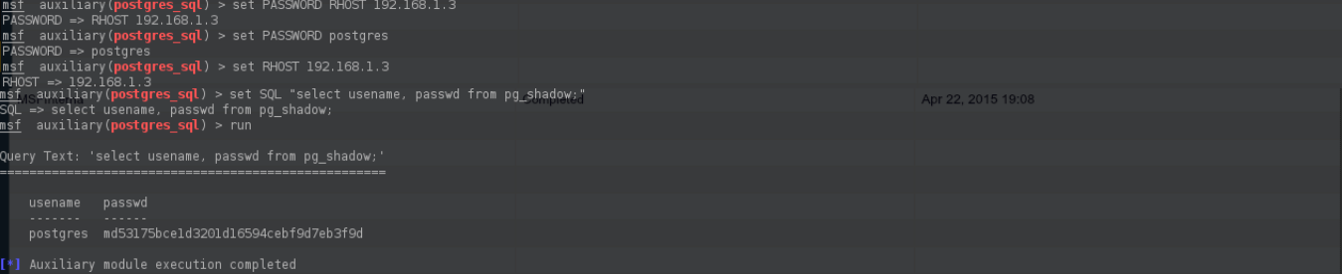

## VNC

Puerto: 5900

Tras comprobar la vulnerabilidad con vulns -s "vnc" y ver que exploits podemos usar con search name:”vnc". Con el vnc_login conseguimos sacar la contraseña del servidor vnc instalado.

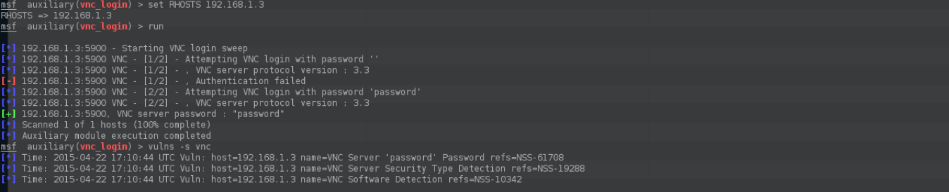

Mediante el vnc_none_auth podemos comprobar que la conexión es satisfactoria y mediante el vnc_login seteando con la contraseña que hemos obtenido podemos loguear con permisos de root.



## IRC

Puerto: 6667

Tras comprobar la vulnerabilidad con vulns -s "irc" y ver que exploits podemos usar con search name:”irc", en primer lugar nos decantamos por usar el unreal_irc_backdoor para poner una puerta trasera.

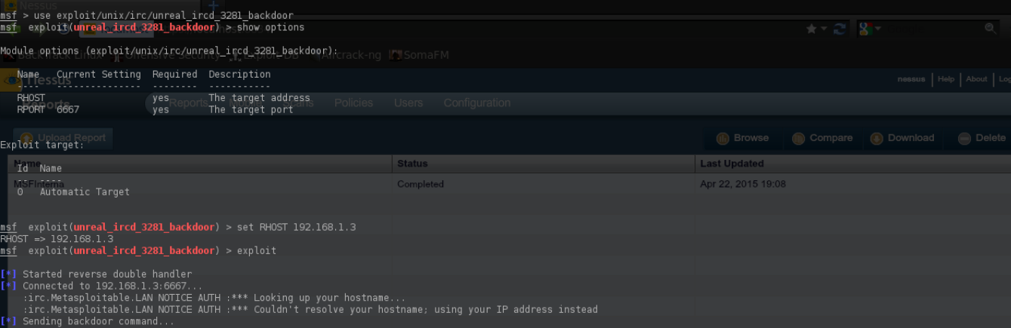

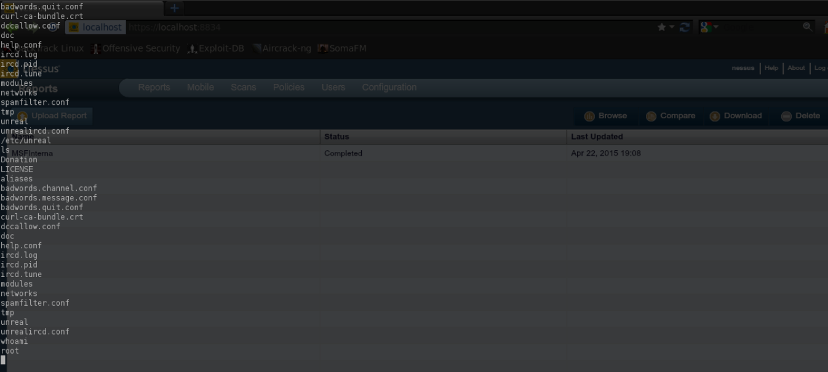

## Apache Tomcat

Puerto: 8180

Tras comprobar la vulnerabilidad con vulns -s "irc" y ver que exploits podemos usar con search name:”irc", en primer lugar nos decantamos por usar una herramienta auxiliar para obtener mediante fuerza credenciales de acceso al contenedor de aplicaciones.

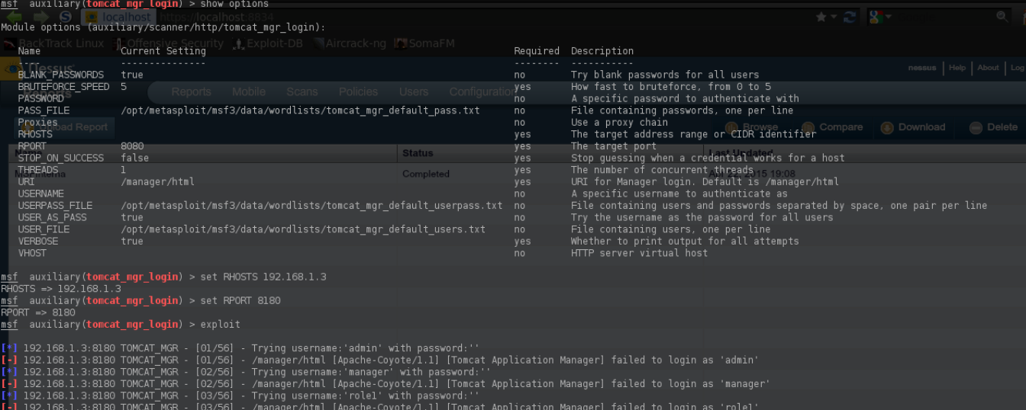

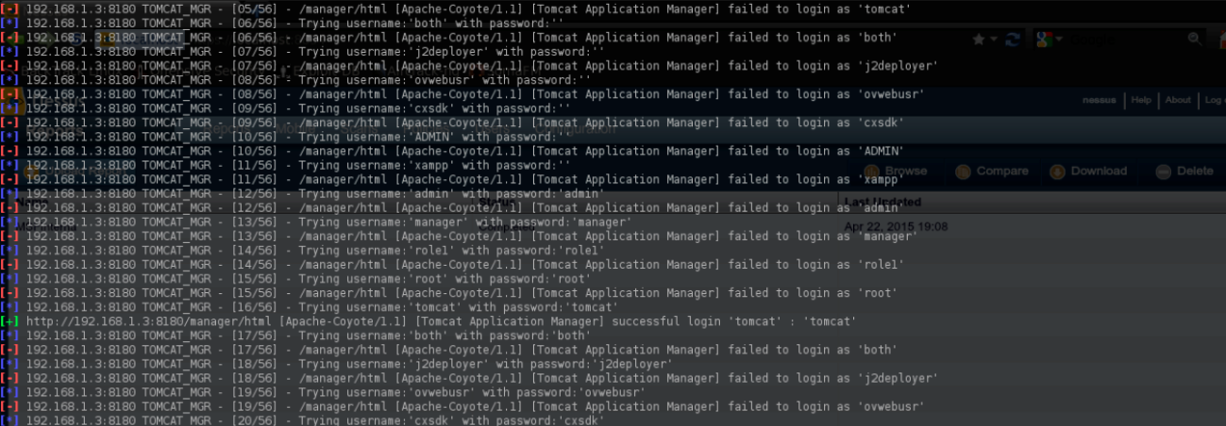

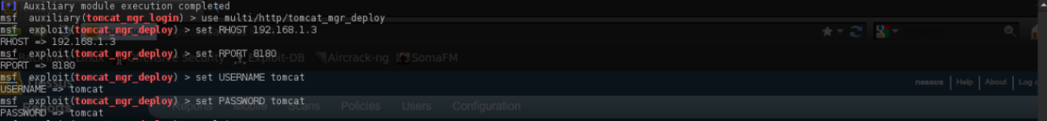

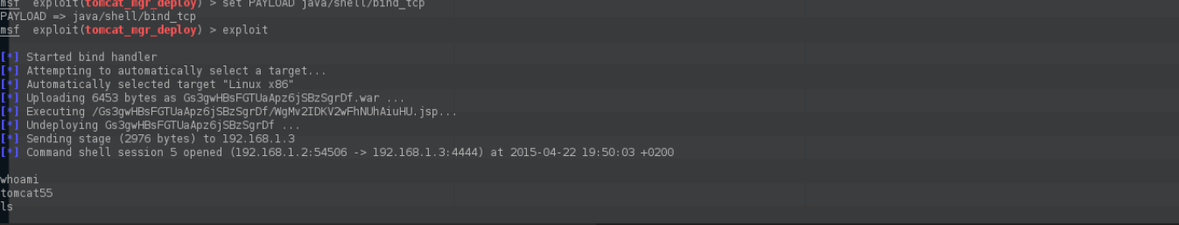

## WWW

Puerto: 80

Tras comprobar la vulnerabilidad con vulns -s "www" y ver que exploits podemos usar con search name:”www". Después de comprobar la vulnerabilidad, realizamos numerosos escaners en busca de la versión y login del http y logramos sacar la version del apache que es la 2.01. Tras esto nos dirigimos al navegador a ver que encontrábamos por si podíamos encontral algo, donde vimos el Multillidae, DaVWA y el phpMyAdmin.

Comenzamos por el multillidae para saber que contenía y vimos que era vulnerable a inyecciones de código sql. Cabe destacar que al principio la aplicación no funcionaba y hubo que investigar cual era el problema. El problema era que el config.inc estaba mal configurado y la base de datos a la que accedía era metasploit en vez de owasp2 que es la que se utiliza en la versión 2 de Multillidae.

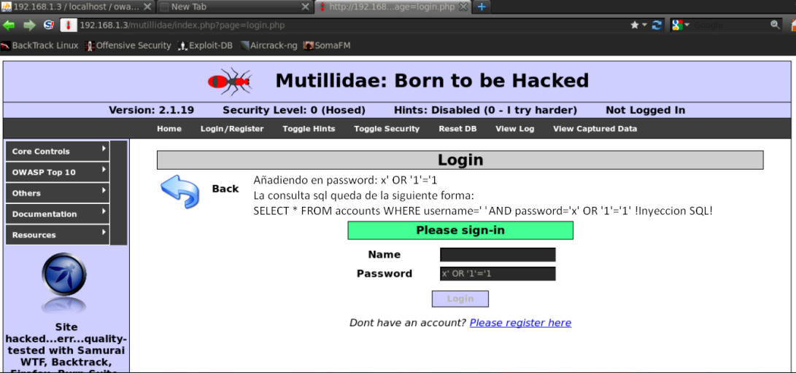

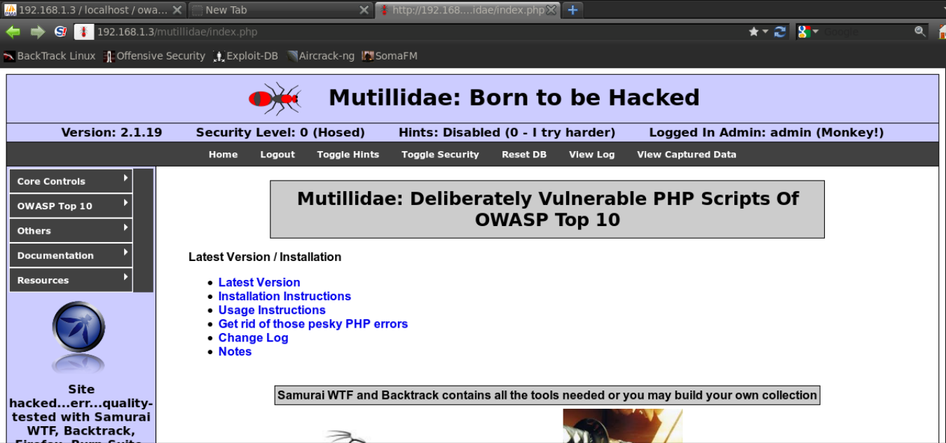

Tras romper la seguridad de esto pudimos ver que podiamos resetear las tablas y numerosa documentación y nos dirigimos a atarcar al phpMyAdmin.

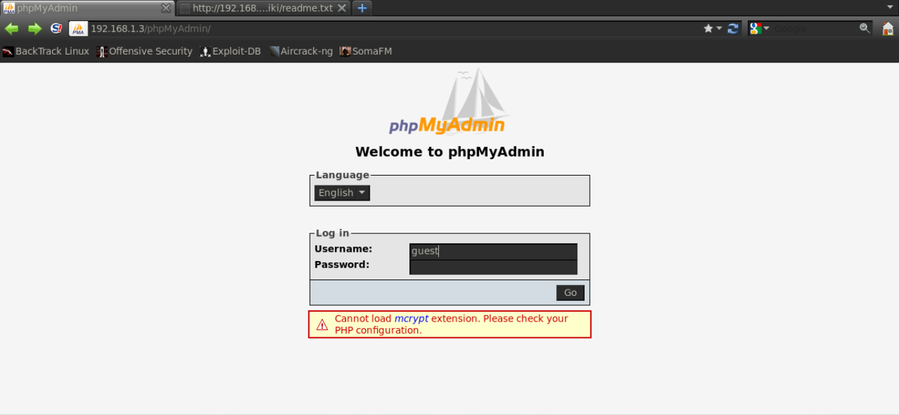

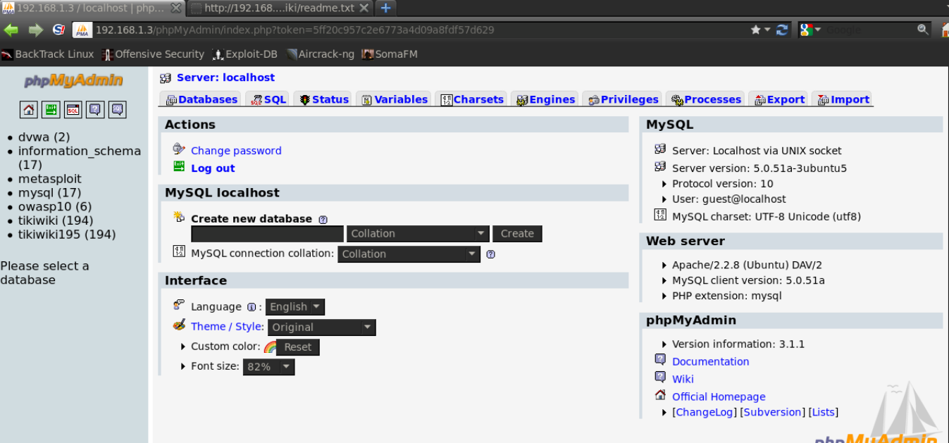

Después de esto, pasamos al dvwa. Tras darle a inspeccionar elemento, se puede ver que te da el usuario y la contraseña a meter además de mirar el mysql y observar todos los usuarios con los que puedes acceder.

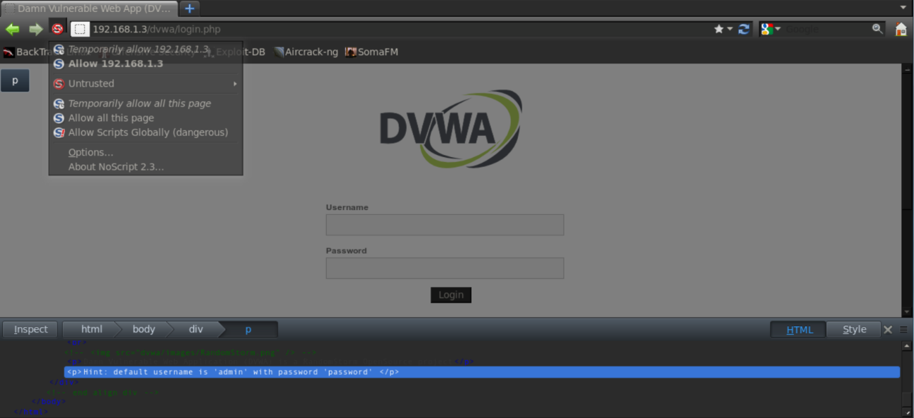

## Back Orifice 2000 / dRuby

Puerto: 8787

Tras comprobar la vulnerabilidad con vulns -s "ruby" y ver que exploits podemos usar con search name:”ruby", en primer lugar nos decantamos por usar el exploit drb_remote_codeexec, que no es más que otra puerta trasera.

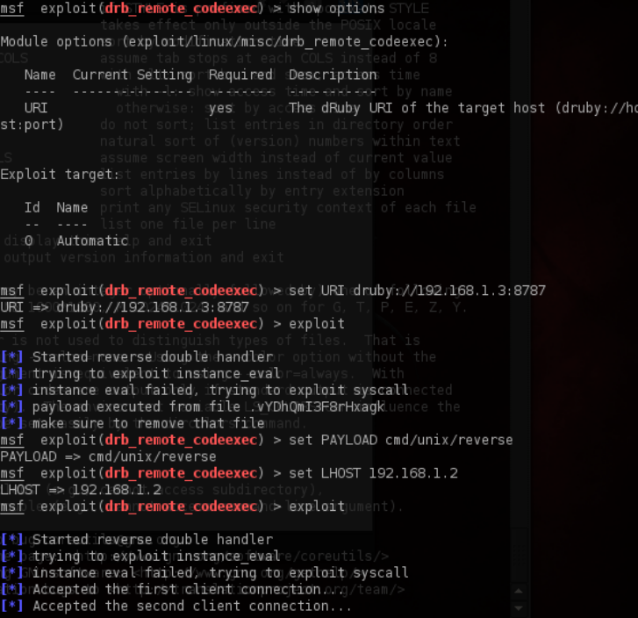

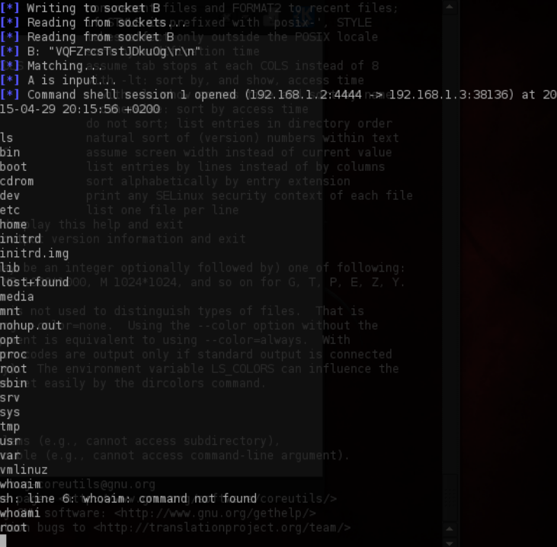

## DNS y TFTP

Puerto: 53 y 69

Tras comprobar la vulnerabilidad con vulns -s "dns/tftp" y ver que exploits podemos usar con search name:”dns/tftp". Mediante diferentes escaners y exploits descubrimos que con tftp podíamos sacar archivos de la máquina víctima y los servicios dns los podíamos suplantar mediante un spoofing o mediante la modificación de sus tablas con cualquier otro acceso.